**Обоснование выбора материала для создания тонких плёнок органических активных материалов в технологическом цикле изготовления органического светоизлучающего диода**

Органические светоизлучающие диоды представляют собой перспективную технологию в области электроники и освещения, их струткруа представлена на рисунке 1. Они обладают высокой яркостью, широким цветовым спектром, тонким профилем и гибкостью, что делает их привлекательными для широкого спектра приложений, от мобильных устройств до больших панелей дисплеев.

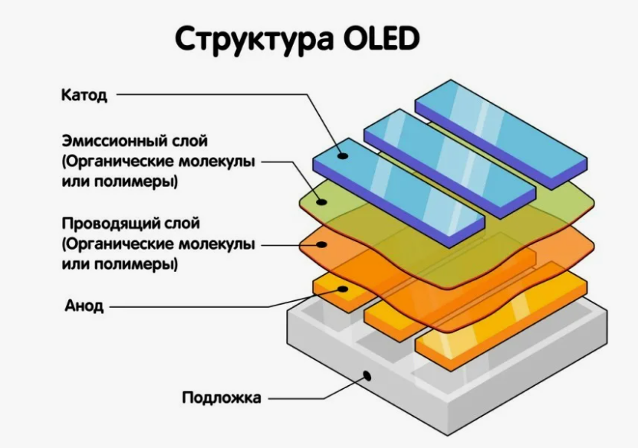

Рисунок 1 – Структура OLED

Центральным элементом OLED являются тонкие плёнки органических активных материалов, которые обеспечивают электро-оптические свойства устройства. Выбор подходящих материалов играет решающую роль в обеспечении высокой производительности и стабильности OLED-дисплеев. Рассмотрим обоснование выбора материалов для создания таких плёнок.

**1. Излучающие материалы (EML):**

Излучающие материалы (Electroluminescent Materials, EML) представляют собой вещества, способные испускать свет в ответ на электрическое воздействие. Они играют ключевую роль в различных приложениях, включая дисплеи, освещение и сенсоры. Вот подробное описание их особенностей, типов и применений:

Основные принципы работы:

Излучающие материалы работают на основе явления электролюминесценции, при котором электрическая энергия преобразуется в световую. Когда на материал подается электрическое поле, электроны и дырки (положительно заряженные частицы) рекомбинируют, выделяя энергию в виде фотонов (света).

Типы излучающих материалов:

Органические излучающие материалы (OLED):

Используются в органических светодиодах (OLED-дисплеях).  
Примеры: поли(п-фениленвинилен) (PPV), поли(3,4-этилендиокситиофен) (PEDOT), другие органические полимеры.  
Преимущества: гибкость, возможность создания тонких и легких дисплеев.  
Недостатки: склонность к деградации со временем, что влияет на срок службы.  
Неорганические излучающие материалы (LED):

Используются в традиционных светодиодах.  
Примеры: нитрид галлия (GaN), карбид кремния (SiC), фосфид галлия (GaP).  
Преимущества: высокая яркость, долговечность, высокая эффективность.  
Недостатки: обычно жесткие и менее гибкие по сравнению с органическими материалами.

Квантовые точки (Quantum Dots):

Нанокристаллы полупроводников, которые испускают свет при возбуждении.

Примеры: кадмий-селенидные (CdSe) квантовые точки.

Преимущества: возможность точной настройки цвета излучения, высокая яркость.

Недостатки: потенциальная токсичность некоторых материалов (например, кадмия).

Полимерные светодиоды (PLED):

Особый тип органических излучающих материалов, использующий полимеры.

Примеры: поли(фениленвинилен) (PPV) и его производные.

Преимущества: простота изготовления, гибкость.

Недостатки: аналогичны органическим материалам, подвержены деградации.

**Применение излучающих материалов**

Дисплеи:

OLED-дисплеи широко используются в смартфонах, телевизорах и носимых устройствах благодаря их высокой контрастности и гибкости.

LED-дисплеи применяются в больших экранах, рекламных вывесках и освещении.

Освещение:

Светодиоды на основе GaN и других неорганических материалов используются в домашнем, уличном и промышленном освещении из-за их эффективности и долговечности.

Сенсоры и устройства визуализации:

Излучающие материалы используются в различных сенсорах, включая биосенсоры и медицинские устройства, для обнаружения и визуализации биологических и химических веществ.

Прочие приложения:

Квантовые точки находят применение в солнечных элементах и лазерах благодаря их уникальным оптическим свойствам.

EML могут также использоваться в безопасности и сигнализации, создавая яркие и заметные световые индикаторы.